**МУНИЦИПАЛЬНОЕ КАЗЁННОЕ ДОШКОЛЬНОЕ ОБРАЗОВАТЕЛЬНОЕ УЧРЕЖДЕНИЕ ДЕТСКИЙ САД «БЕРЁЗКА» КОМБИНИРОВАННОГО ВИДА**

Конспект организационной образовательной деятельности художественно – эстетического развития (аппликация) «Салют». Средняя группа «Смешарики».

**Воспитатель:** Королёва Т.В.

**г.Купино**

**Цель:** воспитание патриотических чувств.

**Программные задачи:**

**Обучающие:**

1. Расширять представления, знания детей о Великой Отечественной войне, празднике Победы.

2. Побуждать уважительно относительно к подвигу своих соотечественников.

3. Продолжать учить создавать коллективную композицию, воспитывая навыки сотворчества (согласовывать свои действия с действиями других).

**Развивающие:**

1. Закрепить навыки речевой, музыкальной и продуктивной деятельности на патриотическом материале.

2. Закреплять умение "читать" схему.

**Воспитательные:**

1. Воспитывать уважение к памяти воинов - победителей, любовь к Родине, к традиции преемственности поколений.

2. Воспитывать творческий подход к выполнению работы, аккуратность.

**Предварительная работа:**

1. Знакомство с событиями Великой Отечественной войны через чтение книг, стихов.

2. Рассматривание иллюстраций военных лет.

3. Беседы о подвигах и мужестве солдат, самоотверженном труде в тылу врага, о мирной жизни.

**Материалы к занятию:**

1. Слайды с иллюстрациями о Великой Отечественной войне, кинопроектор, экран, указка.

2. Схема складывания цветка на магнитной доске.

3. Для аппликации: ножницы, клей, круги разных диаметров.

4. Заготовка для композиции "Праздничный салют".

5. Фонограммы военных песен.

**Ход занятия:**

**1. Организационный момент.**

Звучит музыка из к/ф "Офицеры" (От героев былых времён...)

Дети входят в группу друг за другом и садятся на стульчики.

**2. Основная часть.**

**1. Беседа о войне.**

**В.** Ребята, 9 мая очень светлый и радостный праздник для всех. 68 лет назад в этот день закончилась война с немецким фашизмом. Мы с благодарностью вспоминаем наших славных воинов - защитников, отстоявших мир в жестокой битве. Мы всегда будем помнить, какой ценой обрели наши люди этот мир. Как вы думаете. Что такое война?

**Дети:** Война - это голод, смерть, зло, горе.

**В.** Что вы знаете о Великой Отечественной войне?

**Дети:** Война длилась почти четыре года, погибло очень много людей, на защиту своей Родины поднялись все: и дети, и женщины, и старики.

**В.** Как сражались наши солдаты, защищая страну от врагов?

**Дети:** Солдаты сражались храбро, смело, мужественно.

**В.** Какими качествами обладали защитники нашей Родины?

**Дети:** Они обладали такими качествами, как сила, смелость, выносливость, находчивость, смекалка, большая любовь к Родине.

**2. Д/и "Вырази свой протест".**

На стене вывешены рисунки на тему "Мир" и "Война".

**В.** Ребята, перед вами рисунки "Мы за мир". Посмотрите внимательно на них и подумайте, какие рисунки вы бы убрали, выражая свой протест. (Дети рассматривают рисунки)

**В.** Я прошу вас показать те рисунки, которые не подходят к нашей теме. Но показывая на них, вы должны выразить свой протест словами: " МЫ НЕ ХОТИМ ВОЙНЫ ", " МЫ ПРОТИВ ВОЙНЫ ", " НЕТ ВОЙНЕ ". (Дети показывают рисунки).

**3. Минута молчания.**

**В.** Победа нашему народу досталась дорогой ценой. Вечная память героям, защитившим нашу Родину! Память о всех погибших принято чтить минутой молчания.

**Давайте мы все почтим память о погибших за Родину воинов.** (Дети встают, минута молчания)

**В.** Девятого мая, в честь праздника Победы, во всех городах будут греметь залпы салюта. Салют - это огненная добрая память о наших солдатах.

**Звучит фонограмма залпов салюта.**

**4. Физкультминутка. Упражнение "Салют".**

**В.** Ребята, давайте немного отдохнём и изобразим свой салют. (Дети, стоя в кругу, выполняют упражнение).

**В.** Очень красивый салют у нас получился. Я предлагаю пройти за столы и изобразить салют.

(Дети проходят и садятся за столы.)

**5. Показ. Объяснение.**

**В.** Как я уже сказала, 9 мая, в честь Победы, почти в каждом городе прогремят праздничные салюты. Ребята, как вы думаете, что такое салют?

**Дети:** Салют - это разноцветные искры в небе, разноцветные огни, похожие на цветы.

**В.** Правильно! Давайте посмотрим, какие салюты бывают в разных городах.

**Показ слайдов "Салют".**

**В.** Ребята, вы посмотрели разный салют. На что похож салют?

**Дети:** На разноцветные искры улетающие высоко в небо. На осенние цветы астры - яркий и красивый.

**В.** Наш салют прогремит на главной площади страны - на Красной площади, над Кремлём. Сейчас я вам покажу на доске, как надо выполнить работу.

**Показ схемы выполнения работы.**

**В.** Каждый из вас, будет делать свою искорку, похожую на цветок. Работу надо выполнить аккуратно и красиво. Ребята, напомните пожалуйста правила работы с ножницами.

**Дети:** Не вертеться по сторонам, не размахивать ножницами, работать аккуратно.

**6. Самостоятельная работа детей.**

Дети делают бумажные цветы по схеме, и приклеивают их на заготовку композиции. Работа выполняется под тихую, спокойную музыку. Во время работы проводится индивидуальная работа.

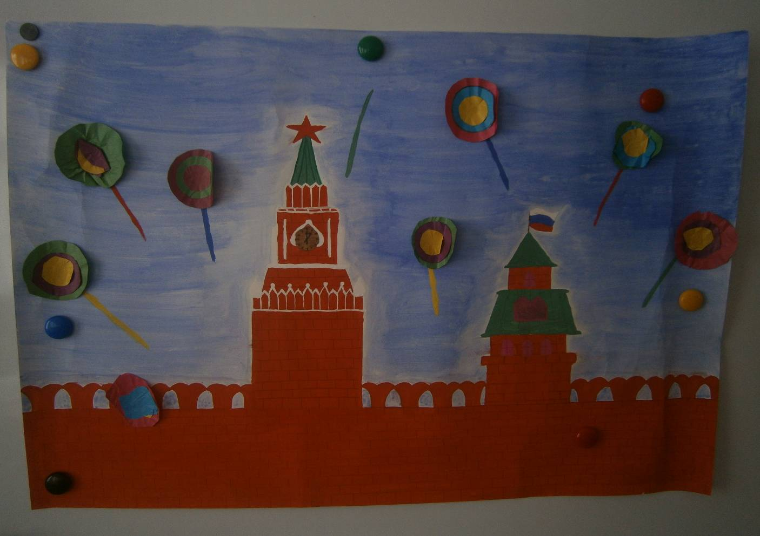

**7. Анализ занятия.**

**В.** Какой красивый, разноцветный салют у нас получился! Видно, что вы очень старались.

Скажите, ребята, в честь кого гремят салюты 9 мая?

**Дети:** В честь воинов - освободителей, в честь победы нашего народа над фашизмом.

**В.** Наше занятие закончено. Большое спасибо всем присутствующим за внимание.

**( Звучит песня "Сегодня салют")**